41 Petite galiote
Recueilli à Montbrun et à Anglars Juillac
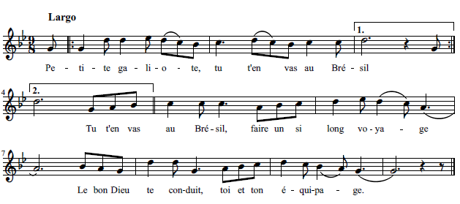

1 – Petite galiote,
Tu t’en vas au Brésil (bis)
Tu t’en vas au Brésil
Faire un si long voyage :
Le Bon Dieu te conduit,
Toi et ton équipage.

2 – En arrivant au large,
Au large en pleine mer,
Trois navires anglais
Sont venus pour nous prendre.
Petit vaisseau français,
Voudrais-tu te défendre ?

3 – Nous sommes huit cents hommes,
Tous d’un commun accord,
Nous préférons la mort

Avant que de nous rendre.
Mettons le feu à bord,
Et mourons tous ensemble.

4 – Mais notre capitaine,
Hardi comme un lion :
Courage, mes enfants,
Le Bon Dieu nous écoute,
Nous mettrons voile au vent,
Finirons notre route.

5 – En arrivant en rade,
En rade de Toulon,
Nous tirons le canon
Pour saluer la ville,
Pour lui faire savoir
Que Joliette arrive.

